
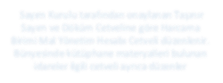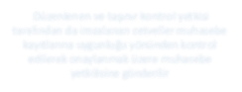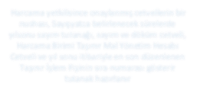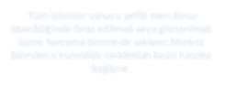
Doküman No
Yayın Tarihi
Revizyon No
Revizyon Tarihi
Sayfa No
FIRAT ÜNİVERSİTESİ
HAZIRLAYAN
ONAYLAYAN
İş Akışı Adımları
Sorumlu
İlgili Dokümanlar
1
/
1

YIL SONU TAŞINIR MAL YÖNETİM HESABI İŞLEMİ

Sayım Kurulu tarafından onaylanan Taşınır
Sayım ve Döküm Cetveline göre Harcama
Birimi Mal Yönetim Hesabı Cetveli düzenlenir
.
Bünyesinde kütüphane materyalleri bulunan
idareler ilgili cetveli ayrıca düzenler

Düzenlenen ve taşınır kontrol yetkisi
tarafından da imzalanan cetveller muhasebe
kayıtlarına uygunluğu yönünden kontrol
edilerek onaylanmak üzere muhasebe
yetkilisine gönderilir

Muhasebe Yetkilisi tarafından
onaylandı mı
?

Muhasebe Yetkilisince uygunluğu
onaylanan cetveller harcama Yetkilisine
gönderilir

Harcama yetkilisince onaylanmış cetvellerin bir
nushası
,
Sayışyatca belirlenecek sürelerde
yılsonu sayım tutanağı
,
sayım ve döküm cetveli
,
Harcama Birimi Taşınır Mal Yönetim Hesabı
Cetveli ve yıl sonu itibariyle en son düzenlenen
Taşınır İşlem Fişinin sıra numarası gösterir
tutanak hazırlanır

Tüm işlemler sonucu yetlili mercilerce
istenildiğinde ibraz edilmek veya gösterilmek
üzere harcama biriminde saklanır
.
Merkez
birimlerce konsolide tarafından kesin hesaba
bağlanır
.

Harcama birimine
cetvellerin tekrar
düzenlenmesi için geri
gönderilir
EVET
HAYIR

Taşınır Kayıt Yetkilisi
Taşınır Kontrol
Yetkilisi

Taşınır Kayıt Yetkilisi
Taşınır Kontrol
Yetkilisi

Muhasebe Yetkilisi

Taşınır Kayıt Yetkilisi
Taşınır Kontrol
Yetkilisi Harcama
Yetkilisi

Taşınır Kayıt Yetkilisi
Taşınır Kontrol
Yetkilisi Harcama
Yetkilisi

Taşınır Konsolide
Görevlisi

Taşınır Sayım ve
Döküm Cetveli
,
(
TKYS

)
Harcama Birimi Taşınır
Mal Yönetim Hesabı
Cetveli
Taşınır Mal Yönetim
İcmal Cetveli
Son Giriş Tif Numarası

Taşınır Sayım ve
Döküm
Cetveli
,
(
TKYS

)
Harcama Birimi
Taşınır Mal Yönetim
Hesabı Cetvelİ
Taşınır Mal Yönetim
İcmal Cetveli

Son Giriş Tif
Numarası

Taşınır Sayım ve
Döküm
Cetveli
,
(
TKYS
)

Harcama Birimi
Taşınır Mal Yönetim
Hesabı Cetvelİ
Taşınır Mal Yönetim
İcmal Cetveli

Son Giriş Tif
Numarası
FÜ-KYS-
İ
A
Ş
-070
23.12.2021

